

Prières pour la paix d’Europe (2007)

Seigneur, fais de moi un instrument de Ta paix !
Là où il y a la haine, que je mette l'amour ;
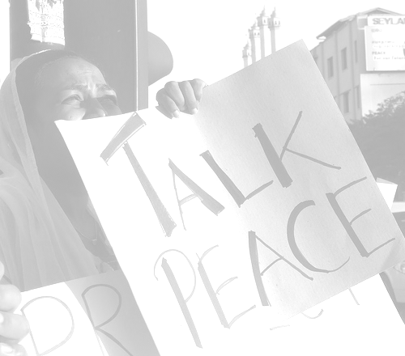Là où il y a l'offense, que je mette le pardon ;
Là où il y a la discorde, que je mette l'union ;
Là où il y a l'erreur, que je mette la vérité ;

Là où il y a le doute, que je mette la foi ;
Là où il y a le désespoir, que je mette l'espérance ;
Là où il y a les ténèbres, que je mette la lumière ;
Là où il y a la tristesse, que je mette la joie.
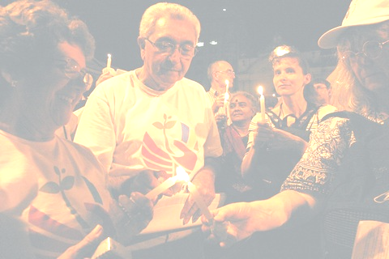
Ô Dieu, que je ne cherche pas tant
A être consolé qu'à consoler ;
A être compris qu'à comprendre ;
A être aimé qu'à aimer.

Car c'est en donnant que l'on reçoit.
C'est en s'oubliant que l'on trouve.
C'est en pardonnant que l'on est pardonné.
C'est en mourant qu'on renaît à l'Eternelle Vie.

- Prière d'un artisan de la paix par saint François d'Assise
« Il n’est pas possible que ceux qui se sont attachés à la doctrine, à la vie et à l’Eglise de Jésus Christ et qui y demeurent puissent rechercher ou désirer autre chose que l’amour divin, la paix et l’unité afin d’éliminer tout mal et de préserver tout bien, ainsi qu’il convient dans le Christ Jésus. »
- Menno Simons

Dieu clément et miséricordieux,
Voici notre société divisée, notre monde brisé,
Nous cherchons ta grâce qui apaise et transforme ;
Nous pourrions dire que c’est la faute des autres,
Mais nous savons bien que nous avons tous besoin de ton pardon ;
C’est pourquoi, aujourd’hui, nous te présentons
Non seulement les victimes des conflits,
Mais aussi ceux que nous appelons nos ennemis.
Brise les murs de la haine, de la méfiance, de l’amertume,
Et aide-nous à aller les uns vers les autres dans la vérité et dans l’amour.
Rends-nous capables d’édifier une société qui soit pour tous ;
De mettre en commun nos talents dans le respect mutuel
Et de rechercher l’avenir nouveau que tu nous offres.
Par Jésus Christ.
- Travelling the Road of Faith: documents liturgiques de la Communauté de Corrymeela, Belfast, Irlande du Nord.

Seigneur Dieu, tout autour de nous, la mer est forte, profonde, agitée, et notre barque, ton Eglise, semble tellement petite. Ce serait plus simple de rester à l’abri, au port – mais nous ne sommes pas là pour ça. Au milieu des tempêtes de haine, tu nous demandes de parler d’amour. Dans les abîmes de Ia guerre, tu nous envoies apporter un message d’espérance.
Seigneur bien-aimé, fais-nous garder le cap.

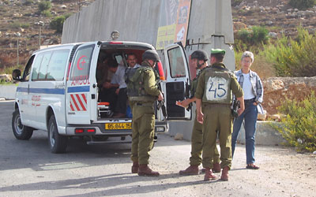
- © Medgyessy László, Université réformée Károli Gáspár, Budapest, Hongrie.

Esprit Saint, touche le cœur de ceux qui ont le pouvoir,
Qu’ils se rendent compte de l’ampleur de la responsabilité
Qu’ils ont acceptée.
« Lorsque Jésus Christ nous dit de pardonner à nos ennemis, il nous donne ce qu’il nous ordonne. »
- Corrie Ten Boom. En 1944, Corrie et les membres de sa famille ont été arrêtés pour avoir contribué à sauver des juifs au cours de la deuxième guerre mondiale. La plupart d’entre eux ont été relâchés, mais quatre membres de cette famille sont morts des suites de leur arrestation.
Aide-les à rétablir les relations brisées
Entre peuples et nations.
Qu’ils mettent toutes leurs forces et leurs capacités
Au service de l’édification d’un Conseil œcuménique meilleur qui apporte ce qui est nécessaire à tous les peuples de la terre.
Jésus Christ, enseigne-nous ta justice nouvelle et fais que nous soyons un.

- République tchèque. Livre de prières d’Iona, comp. Peter Millar, Canterbury Press, Royaume-Uni, 1998.

Qu’est-ce que je ferais dehors ?
Seigneur !
Les jours que tu m’as donnés touchent doucement à leur fin,
Qu’est-ce que je ferai hors de la prison ?
Ici, j’ai tout ce qu’il me faut,
Une chambre chauffée, des repas réguliers.
Quand est-ce que j’ai eu du café au lait ou des tartines au miel dehors ?
Ici, j’ai la télé en couleur.
Seigneur, qu’est-ce que je vais faire, dehors ?
Qui est-ce qui m’attend ?
Qui a besoin de moi ?
Où aller ?
Là, dehors, personne ne m’aime (ici non plus, d’ailleurs),
Et moi, je ne pourrai pas me débrouiller,
Personne ne m’embauchera, avec mon casier judiciaire ;
Personne n’a besoin de mon travail.

Jésus ! Le pasteur d’ici a parlé de toi avec tellement d’enthousiasme, Est-ce que tu pourrais vraiment m’aider ?
Y a-t-il des gens, dehors, qui pourraient me remettre sur pied ?
Des chrétiens qui pourraient me pardonner,
Est-ce que je pourrais retrouver l’espoir ?
Est-ce que, avec l’aide des gens qui croient en toi,
Il serait possible que je connaisse encore de bons moments, même dehors ?
Jésus, montre-moi les gens qui trouvent que moi aussi je suis important.
Esprit Saint, toi seul peux me faire comprendre que c’est mieux dehors qu’ici !
Fais un miracle pour moi !
Envoie-moi ces gens, tes gens, qui veulent m’aider, même moi !

- Endre Sándor, Hongrie. Dans la joie et la tristesse.

Une fois encore, que les maisons soient des foyers,
Pas des monuments élevés à un style de vie oublié,
Une fois encore, que les hôpitaux se préoccupent
Des accidents, des tumeurs, des virus.

Une fois encore, que ce musée, qui est aujourd’hui une caserne,
Se change en musée,
Avec une annexe qui parle de la guerre,
En l’honneur d’une paix nouvelle et permanente.

- Cardinal Franjo Kuharić, Croatie. Catholic World Report, article de Josip Stilinovic.

Seigneur, nous te prions avec ferveur pour les habitants de l’Irak
plongés dans l’horreur d’une guerre généralisée,
ainsi que pour ceux qui seront peut-être appelés à combattre.

Aide-nous à persuader les dirigeants de ce monde à poursuivre des négociations.

Aide-nous tous – individus, peuples, gouvernements, dirigeants du monde – à nous souvenir --
- de la perte inutile de la vie de millions de personnes innocentes,
- de l’ampleur de la souffrance humaine provoquée par la guerre,
- du droit du peuple irakien à décider de son avenir,
- des violations criantes des droits de la personne et des crimes contre l’humanité commis au nom de la guerre.

Personne n’a de droit absolu sur un pays ou sur sa population, si ce n’est Dieu seul.

Soyons ouverts aux paroles de Dieu dans nos prochaines décisions et ne cherchons pas être Dieu nous-mêmes.

- Prière de l’Eglise d’Angleterre pour l’Irak

Seigneur, tu nous commandes d’aimer de ton amour,
Pour triompher de tout ce qui nous divise
Afin que, nous pardonnant les uns aux autres,
Nous t’adressions d’un même coeur
Notre prière
Toi qui aimes les plus petits de nos frères et soeurs,
Nous te prions pour les pauvres, les affligés,
Les malades, les mourants,
Les prisonniers, les isolés,
Les victimes de la guerre,
De l’injustice et du désordre
Et pour tous ceux qui souffrent.

Nous te prions pour ceux qui nous sont chers,
Pour ceux que nous avons du mal à aimer;
Tu les confies tous à notre prières;
Nous les nommons dans le secret de nos coeurs.

Nous te prions pour notre pays et pour toute les nations,

OSER DIRE LA VÉRITÉ AU POUVOIR

« La paix ne se trouve pas sur le chemin de la sécurité. Il faut oser la paix. C’est une aventure risquée. »
- Dietrich Bonhoeffer, Discours de Fanö (1934)

Pour les responsables des peuples,
Afin qu’ils procurent à tous la paix,
La justice et la liberté.

Veille sur ton Eglise,
Fortifie sa foi , son espérance et son amour
Pour toute l’humanité
Libère-la de ses compromissions

Donne-lui la volonté
De chanter tes louanges,
De chercher son unité,
De combattre pour la justice

Veuille te servir de nous, Seigneur;
Nous voici pour faire ta volonté

- Célébration, l’église réformée de France.

Prends Pitié, Père du ciel, des habitants de notre pays qui vivent au milieu de l’injustice, de la terreur, de la maladie, de la mort. Prends pitié de nous aussi: donne-nous ta grâce, pour que nous cessions de nous montrer cruels envers notre prochain. Soutiens de ta force ceux qui passent leur vie à assurer l’égalité de tous devant la loi et dans la vie sociale. A tous accorde d’avoir une juste part des richesses de ce pays. Par Jésus le Christ, notre Seigneur. Amen.

– Le Livre de la Prière Commune de l’Episcopale

Un avenir de paix – letter par frère Roger de Taizé

Cette lettre, écrite par frère Roger de Taizé, et traduite en 55 langues (dont 24 d’Asie), a été publiée lors de la rencontre européenne de jeunes à Lisbonne. Elle sera reprise et méditée durant l’année 2005 dans les rencontres de jeunes qui auront lieu soit à Taizé, semaine après semaine, soit ailleurs, en Europe ou sur les autres continents.

« Dieu prépare pour vous un avenir de paix et non de malheur ; Dieu veut vous donner un futur et une espérance. » Jérémie 29,11 et 31,17

Des multitudes aspirent aujourd’hui à un avenir de paix, à une humanité libérée des menaces de violence.

Si certains sont saisis par l’inquiétude du futur et s’en trouvent immobilisés, il y a aussi, à travers le monde, des jeunes inventifs, créateurs.

Ces jeunes ne se laissent pas entraîner dans une spirale de morosité. Ils savent que Dieu ne nous a pas faits pour être passifs. Pour eux, la vie n’est pas soumise aux hasards d’une fatalité. Ils en sont conscients : ce qui peut paralyser l’être humain, c’est le scepticisme ou le découragement.

Aussi ces jeunes cherchent-ils, de toute leur âme, à préparer un avenir de paix, et non de malheur. Plus qu’ils ne le supposent, ils parviennent déjà à faire de leur vie une lumière qui éclaire autour d’eux.

Il en est qui sont porteurs de paix et de confiance là où il y a des ébranlements et des oppositions. Ils persévèrent même quand l’épreuve ou l’échec pèsent sur les épaules.

À Taizé, certaines soirées d’été, sous un ciel chargé d’étoiles, nous entendons les jeunes par nos fenêtres ouvertes. Nous demeurons étonnés qu’ils soient si nombreux.

Ils cherchent, ils prient. Et nous nous disons : leurs aspirations à la paix et à la confiance sont comme ces étoiles, petites lumières dans la nuit.

Nous sommes dans une période où beaucoup se demandent : mais qu’est-ce que la foi ? La foi est une confiance toute simple en Dieu, un élan de confiance indispensable, sans cesse repris au cours de la vie.

En chacun, il peut y avoir des doutes. Ils n’ont rien d’inquiétant. Nous voudrions surtout écouter le Christ qui murmure en nos cœurs : « Tu as des hésitations ? Ne t’inquiète pas, l’Esprit Saint demeure toujours avec toi. »

Il en est qui ont fait cette découverte surprenante : l’amour de Dieu peut s’épanouir aussi dans un cœur touché par des doutes.

Dans l’Évangile, une des premières paroles du Christ est celle-ci : « Heureux les cœurs simples ! » Oui, heureux qui avance vers la simplicité, celle du cœur et celle de la vie.

Un cœur simple cherche à vivre le moment présent, à accueillir chaque jour comme un aujourd’hui de Dieu.

L’esprit de simplicité ne transparaît-il pas dans la joie sereine et aussi dans la gaieté ?

Un cœur simple n’a pas la prétention de tout comprendre de la foi à lui tout seul. Il se dit : ce que je saisis peu, d’autres le comprennent mieux et m’aident à poursuivre le chemin.

Simplifier sa vie permet de partager avec les plus démunis, en vue d’apaiser les peines, là où il y a la maladie, la pauvreté, la faim…

Notre prière personnelle est simple elle aussi. Pensons-nous que, pour prier, il y a besoin de beaucoup de paroles ? Non. Il arrive que quelques mots, parfois maladroits, suffisent pour tout remettre à Dieu, nos craintes comme nos espérances.

En nous abandonnant à l’Esprit Saint, nous allons trouver la voie qui va de l’inquiétude à la confiance. Et nous lui disons :
Esprit Saint, donne-nous de nous tourner vers toi à tout moment. Si souvent, nous oublions que tu nous habites, que tu pries en nous, que tu aimes en nous. Ta présence en nous est confiance et continuel pardon.

Oui, l’Esprit Saint allume en nous une lueur. Serait-elle toute pâle, elle éveille en nos cœurs le désir de Dieu. Et le simple désir de Dieu est déjà prière.

La prière n’éloigne pas des préoccupations du monde. Au contraire, rien n’est plus responsable que de prier : plus on vit une prière toute simple et toute humble, plus on est conduit à aimer et à l’exprimer par sa vie.

…

- Lisez plus à http://www.taize.fr/fr_article1512.html

